## 数据库的表结构

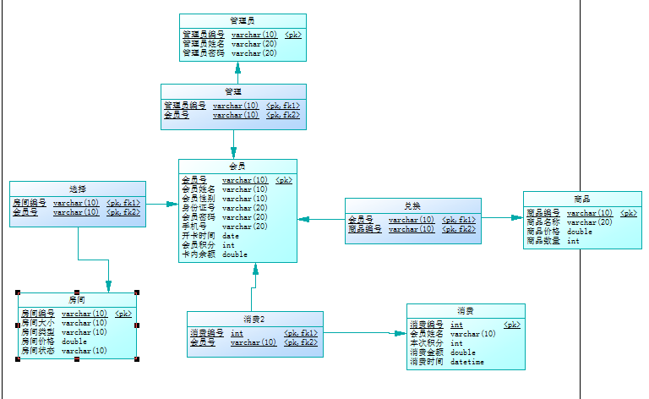

**图3-8实体间结构图**

### 管理员信息表

表名称：manager

主要作用：主要用来存储管理员的编号、管理员姓名、密码，如下图所示：

**表3-1管理员信息表**

|  |  |  |  |
| --- | --- | --- | --- |
| 字段名 | 数据类型 | 是否为主键 | 备注 |
| managerId | 文本 | 是 | 管理员编号 |
| managerName | 文本 | 否 | 管理员姓名 |
| managerPass | 文本 | 否 | 管理员密码 |

### 会员信息表

表名称：user

主要作用：主要用来存储会员号、姓名、密码、性别、身份证号、手机号、开卡时间、会员积分、卡内余额，如下图所示：

**表3-2会员信息表**

|  |  |  |  |
| --- | --- | --- | --- |
| 字段名 | 数据类型 | 是否为主键 | 备注 |
| userId | 文本 | 是 | 会员编号 |
| userName | 文本 | 否 | 会员名 |
| userSex | 文本 | 否 | 会员性别 |
| userIdcard | 文本 | 否 | 会员身份证号 |
| userPass | 文本 | 否 | 会员密码 |
| userTel | 文本 | 否 | 手机号码 |
| openDate | 日期 | 否 | 开通日期 |
| userGrade | 数字 | 否 | 会员积分 |
| userMoney | 数字 | 否 | 会员余额 |

### 消费信息表

表名称：cost

主要作用：主要用来存储消费的记录、用户名、消费金额，如下图所示：

**表3-3消费信息表**

|  |  |  |  |
| --- | --- | --- | --- |
| 字段名 | 数据类型 | 是否为主键 | 备注 |
| costId | 自动编码 | 是 | 消费编号 |
| userName | 文本 | 否 | 会员名 |
| Grade | 数字 | 否 | 消费积分 |
| costMoney | 数字 | 否 | 消费金额 |
| costTime | 日期 | 否 | 消费时间 |

### 商品信息表

表名称：goods

主要作用：主要用来存储商品编号、名称、价格、数量，如下图所示：

**表3-3消费信息表**

|  |  |  |  |
| --- | --- | --- | --- |
| 字段名 | 数据类型 | 是否为主键 | 备注 |
| goodId | 文本 | 是 | 商品编号 |
| goodName | 文本 | 否 | 商品名称 |
| goodPrice | 数字 | 否 | 商品价格 |
| goodNum | 数字 | 否 | 商品数量 |

### 房间信息表

表名称：room

主要作用：主要用来存储房间编号、大小、类型、价格、状态，如下图所示：

**表3-3消费信息表**

|  |  |  |  |
| --- | --- | --- | --- |
| 字段名 | 数据类型 | 是否为主键 | 备注 |
| roomId | 文本 | 是 | 房间编号 |
| roomSize | 文本 | 否 | 房间大小 |
| roomType | 文本 | 否 | 房间类型 |
| roomPrice | 文本 | 否 | 房间价格 |
| roomState | 文本 | 否 | 房间状态 |